Цель работы: Освоение методики измерения освещенности на рабочих местах. Приобретение практических навыков в оценке естественного и искусственного освещения. Ознакомление с методикой расчета искусственного освещения.

Листов
Лист
Лит.

Изм.
Лист
№ докум.
Подпись
Дата
Разраб.
Утв.
Н. контр.
Пров.

Измерения освещенности на рабочих местах

ЛАБОРАТОРНАЯ РАБОТА №3
11
2
Теоретическая часть:
Свет обеспечивает связь организма с внешней средой, обладает высоким биологическим и тонизирующим действием. Зрение - главный «информатор» человека: около 90% всей информации о внешнем мире поступает в наш мозг через глаза.
Производственное освещение, правильно спроектированное и выполненное, улучшает условия зрительной работы, снижает утомление, способствует повышению производительности труда и качества выпускаемой продукции, благоприятно влияет на производственную среду, оказывая положительное психологическое воздействие на работающего, повышает безопасность труда и снижает травматизм на производстве.
Часть электромагнитного спектра с длинами волн 10-340000 нм называется оптической областью спектра, которая делится на инфракрасное излучение с длинами волн 340000-770 нм, видимое излучение 770-380 нм, ультрафиолетовое излучение 380-10 нм. В пределах видимой части спектра излучения различной длины волны вызывают различные световые и цветовые ощущения: от фиолетового (А=400 нм) до красного (А=750 нм) цветов. Чувствительность зрения максимальна к излучению с длиной волны 555 нм (желто-зеленый цвет) и уменьшается к границам видимого спектра.
Совершенство производственного освещения характеризуется количественными и качественными показателями.
К количественным показателям относятся: световой поток, сила света, яркости, освещенность, коэффициент отражения, а к качественным - объект различения, фон, контраст объекта с фоном, видимость, показатель ослепленности, коэффициент пульсации освещенности.
Основной величиной, характеризующей искусственное освещение, является световой поток Ф, определяемый как мощность лучистой энергии, оцениваемой по световому ощущению человеческого глаза. За единицу светового потока принят люмен (лм).

Сила света I – это величина пространственной плотности светового потока, которая определяется как отношение светового потока dФ, исходящего от источника и распространяющегося равномерно внутри элементарного телесного угла dΩ, к величине этого угла I= dФ/ dΩ. За единицу силы света принята кандела (кд).
Изм.
Лист
№ докум.
Подпись
Дата
Лист
3
ЛАБОРАТОРНАЯ РАБОТА №3

Освещенность Е – плотность светового потока dФ на освещаемой поверхности dS:
Е = dФ/dS.
За единицу освещенности принят люкс (лк). Поверхность имеет освещенность в один люкс, если поверхностная плотность светового потока равна одному люмену на квадратный метр.
Коэффициент отражения ρ характеризует способность поверхности отражать падающий на нее световой поток. Определяется как отношение отраженного от поверхности светового потока Ф_{отр} к падающему на нее световому потоку Ф_{пад}.
Объект различения – наименьший размер рассматриваемого объекта или его части, который необходимо различать в процессе работы. В зависимости от наименьшего размера зрительные работы подразделяются на разряды.
Фон – поверхность, прилегающая непосредственно к объекту различения, на которой он рассматривается. Характеризуется коэффициентом отражения, зависящим от цвета и фактуры поверхности, значения которого находятся в пределах 0,02–0,95. Фон считается светлым при коэффициенте отражения поверхности более 0,4: средним – 0,2 до 0,4; темным – менее 0,2.
Контраст объекта различения с фоном К – отношение абсолютной величины разности между яркостью объекта и фона к яркости фона:
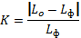,
где – яркость соответственно объекта и фона.
Контраст объекта различения с фоном считается большим при К более 0,5 (объект и фон резко отличаются по яркости), средним при К от 0,2 до 0,5 (объект и фон заметно отличаются по яркости), малым при К менее 0,2 (объект и фон мало отличаются по яркости).
В зависимости от сочетания характеристик фона и контраста объекта с фоном разряды зрительных работ подразделяются на подразряды а, б, в, г.
Видимость V – универсальная характеристика качества освещения, которая характеризует способность глаза воспринимать объект. Зависит от освещенности, размера объекта, его яркости, контраста объекта с фоном, длительности экспозиции. Видимость определяется отношением:
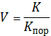,
Изм.
Лист
№ докум.
Подпись
Дата
Лист
4
ЛАБОРАТОРНАЯ РАБОТА №3

где К – контраст объекта с фоном; К_{пор} – пороговый контраст, т.е. наименьший различимый глазом контраст, при небольшом уменьшении которого объект становится неразличимым.

1.1 Виды освещения и их краткая характеристика
В зависимости от источника света производственное освещение может быть естественным, искусственным и совмещенным (СНБ 2.04.05-98 «Естественное и искусственное освещение»).
Естественное освещение – это освещение помещений дневным светом неба (прямым или отраженным), проникающим через световые проемы в наружных охлаждающих конструкциях. По конструктивному исполнению подразделяется на боковое (одно- и двухстороннее), верхнее и комбинированное. Боковое – через проемы в наружных стенах, верхнее – через светоаэрационные и зенитные фонари в кровле здания, комбинированное – сочетание верхнего и бокового естественного освещения.
Помещения с постоянным пребыванием людей должны иметь, как правило, естественное освещение. Без естественного освещения допускается проектировать помещения, которые определены строительными нормами на проектирование зданий и сооружений, утвержденными в установленном порядке, а также помещения, размещение которых разрешено в подвальных и цокольных этажах зданий.
Искусственное освещение по функциональному назначению подразделяется на рабочее, аварийное, охранное и дежурное. Аварийное освещение разделяют на освещение безопасности (предусматривается, если отключение рабочего освещения может привести к взрыву, пожару, длительному нарушению технологического процесса и должно обеспечить возможность продолжения работ) и эвакуационное (предназначено для безопасной эвакуации людей).
Искусственное освещение по месту расположения светильников используется двух систем: общее и комбинированное. Общее – освещение, при котором светильники размещаются в верхней зоне помещения равномерно (общее равномерное) или группируются с учетом расположения оборудования (общее локализованное). Система комбинированного освещения включает общее и местное освещение. Последнее предназначено для концентрации светового потока на конкретном рабочем месте. Применение одного местного освещения (без общего) внутри помещений не допускается.
Изм.
Лист
№ докум.
Подпись
Дата
Лист
5
ЛАБОРАТОРНАЯ РАБОТА №3

В качестве источников искусственного света для освещения помещений следует использовать разрядные лампы как наиболее экономичные. Использование ламп накаливания для общего освещения допускается только в случае невозможности или технико-экономической нецелесообразности использования разрядных ламп. Для местного освещения, кроме разрядных источников света, рекомендуется использовать лампы накаливания, в том числе галогенные. Применение ксеноновых ламп внутри помещений не допускается.
При совмещенном освещении недостаточное по нормам естественное освещение дополняется искусственным.
Совмещенное освещение помещений производственных зданий следует предусматривать:
а) для производственных помещений, в которых выполняются работ HJI разрядов;
б) для производственных и других помещений в случаях, когда по условиям технологии, организации производства или климата в месте строительства требуются объемно-планировочные решения, которые не позволяют обеспечить достаточное естественное освещение (многоэтажные здания большой ширины, одноэтажные многопролетные здания с пролетами большой ширины и т.п.).

1.2 Нормирование освещения
При выборе требуемого минимального уровня освещенности рабочего места необходимо установить разряд (характер) выполняемой зрительной работы. Его определяют по наименьшему размеру объекта различения (мм).
В соответствии с СНБ 2.04.05-9$, все зрительные работы, проводимые в производственных помещениях, делятся на восемь разрядов.
При определении минимальной освещенности рабочих мест, расположенных вне здания, предусмотрено дополнительно шесть разрядов зрительной работы (IX...XIV) в зависимости от отношения минимального размера объекта различения к расстоянию от этого объекта до глаз работающего.
Нормирование естественного освещения
Непостоянство естественного света даже в течение короткого промежутка времени вызвало необходимость нормировать естественное освещение с помощью относительного показателя – коэффициента естественной освещенности (КЕО, е).
Изм.
Лист
№ докум.
Подпись
Дата
Лист
6
ЛАБОРАТОРНАЯ РАБОТА №3

КЕО – это отношение естественной освещенности, создаваемой в некоторой точке заданной плоскости внутри помещения, к одновременному значению наружной горизонтальной освещенности, создаваемой светом полностью открытого небосвода, выраженное в процентах:
.
Для зданий, расположенных в различных районах местности, нормированные значения КЕО (e_{N}) определяю по формуле:
,
- значения КЕО; – коэффициент светового климата для соответствующего номере группы районов ;N – номер группы административного района стран СНГ по ресурсам светового климата (Прил. ДСНБ 2.04.05-98).
Полученные по формуле значения следует округлять до десятых долей.
При боковом одно- и двустороннем естественном освещении нормируется минимальное значение КВО; при боковом одностороннем – на расстоянии 1 м от стены в точке, наиболее удаленной от световых проемов и на высоте 0,8 м от пола (уровень условной рабочей поверхности), при боковом двустороннем – в точке посередине помещения.
При верхнем или комбинированном естественном освещении нормируется среднее значение КЕО в точках, расположенных на пересечении вертикальной плоскости характерного разреза помещения и условной рабочей поверхности (или пола). Первая и последняя точки принимаются на расстоянии 1м от поверхности стен (перегородок) или осей колонн.
Условная рабочая поверхность – условно принятая горизонтальная поверхность, расположенная на высоте 0,8 м от пола.
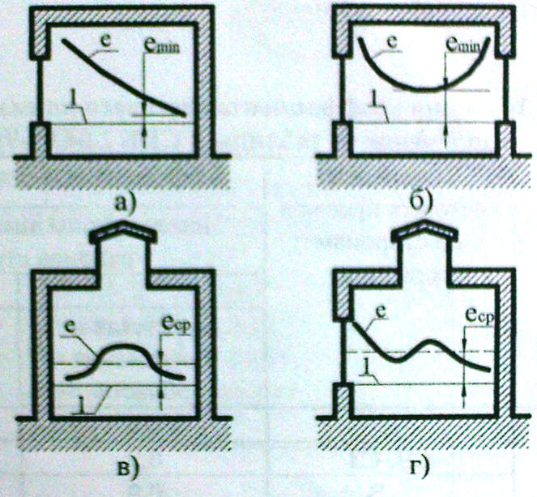
Изм.
Лист
№ докум.
Подпись
Дата
Лист
7
ЛАБОРАТОРНАЯ РАБОТА №3

Рисунок 1.1. Схема распределения КЕО по разрезу помещения: а - одностороннее боковое освещение; б — двустороннее боковое освещение; в - верхнее освещение, г — комбинированное освещение; 1 - уровень рабочей плоскости

Нормирование искусственного освещения
В соответствии с СНБ 2.04.05-98, искусственное освещение оценивается непосредственно по освещенности рабочей поверхности (Е, лк). Рабочей считается поверхность, на которой производится работа и нормируется или измеряется освещенность. При выборе нормы освещенности, кроме характера (разряда) зрительной работы, необходимо еще учесть контраст объекта различения с фоном и характеристику фона, на котором рассматривается этот объект, т.е. определить подразряд зрительной работы (а, б, в или г).
При выполнении в помещениях работ I-III, IVa, IVб, IVв, Va разрядов следует применять систему комбинированного освещения. Предусматривать систему общего освещения допускается при технической невозможности или нецелесообразности устройства местного освещения, что конкретизируется в отраслевых нормах освещения, согласованных с органами Государственного санитарного надзора.
В темное время суток использовать только местное освещение (без общего) категорически запрещено, т.к. это приводит к созданию весьма неблагоприятных зрительных условий, быстрому утомлению, нарушению зрения, головным болям и т.п.
Освещенность рабочей поверхности, создаваемая светильниками общего освещения в системе комбинированного, должна составлять не менее 10% нормируемой для комбинированного освещения. В помещениях без доступа естественного света освещенность рабочей поверхности, создаваемую светильниками общего освещения в системе комбинированного, следует повышать на одну ступень.
Изм.
Лист
№ докум.
Подпись
Дата
Лист
8
ЛАБОРАТОРНАЯ РАБОТА №3

Освещенность проходов и участков, где работа не производится, должна составлять не более 25% от освещенности, приведенной в СНБ 2.04.05-98 для системы общего освещения, но не менее 75 лк при разрядных лампах и не менее 30 лк при лампах накаливания.
Нормирование совмещенного освещения
При оценке и нормировании совмещенного освещения необходимо по таблице (Прил. 2.1) выбрать нормативную величину КЕО для выполняемого разряда зрительной работы и конструктивного исполнения естественного освещения.
Освещенность от системы общего искусственного освещения (при совмещенном освещении) принимается по таблице (графа 9, Прил. 2.1) для соответствующего разряда и подразряда зрительной работы с повышением на одну ступень по шкале освещенности (кроме разрядов Iб, Iв, IIб). При этом освещенность рабочей поверхности в любом случае должна приниматься не менее 200 лк при разрядных лампах и 100 лк при лампах накаливания.
При использовании комбинированного искусственного освещения (в системе совмещенного) нормативная освещенность от светильников общего освещения принимается по графе 8 таблицы (Прил.2.1) с повышением на одну ступень по шкале освещенности для всех разрядов, кроме Iа, Iб, IIа.

1.3 Приборы
Для определения количественных и качественных показателей производственного освещения применяют фотометры, люксметры, измерители видимости. В настоящей работе используется люксметр Ю-116 и измеритель видимости М53А.

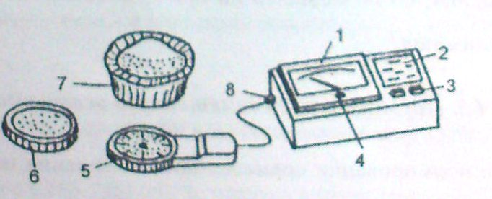

Рисунок 1.2 – Люксметр Ю-116
Люксметр (рис.1.2) состоит из измерителя 1, фотоэлектрического датчика 5 и комплекта насадок 6 и 7. В качестве фотоэлектрического датчика используется селеновый фотоэлемент, у которого спектральная чувствительность наиболее близка к спектральной чувствительности глаза.
Изм.
Лист
№ докум.
Подпись
Дата
Лист
9
ЛАБОРАТОРНАЯ РАБОТА №3

На передней панели измерителя имеются кнопки переключения шкалы измерителя 3 и таблица 2 со схемой, связывающей действие кнопок и используемых насадок. Прибор имеет две шкалы (0-100 и 0-30), на которых точками отмечено начало диапазона измерений. На шкале 0-100 точка находится над отметкой 17, на шкале 0-30 - над отметкой 5. (Показания до указанных точек имеют большую погрешность). Прибор имеет корректор 4 для установки стрелки в нулевое положение. На боковой стенке корпуса измерителя расположена вилка 8 для присоединения фотоэлектрического датчика.
Для уменьшения косинусной погрешности, возникающей при падении енотовых лучей на освещаемую поверхность под углом, применяется насадка 7 на фотоэлемент, выполненная в виде полусферы из белой светорассеивающей пластмассы. Эта насадка, обозначенная буквой К, применяется не самостоятельно, а совместно с одной из трех других насадок 6, обозначенных М (10), Р (100), Т (1000).
Каждая из этих трех насадок совместно с насадкой К образует три поглотителя с коэффициентами ослабления 10, 100, 1000 и применяется для расширения диапазона измерений по нижней шкале с 30 лк до 300, 3000 и 30000 лк соответственно и по верхней шкале со 100 лк до 1000, 10000 и 100000 лк соответственно. Насадка должна быть подобрана так, чтобы стрелка измерителя находилась а проделах шкалы, т.е. справа от точек, обозначающих начало диапазона измерений.
Измерения освещенности в контрольной точке производятся в следующей последовательности.
Фотоэлектрический датчик, подключенный к прибору-измерителю, располагают параллельно рабочей поверхности вверх чувствительным фотоэлементом. Нажатием кнопок выбирают шкалу, на которой стрелка люксметра находится я ее диапазоне. Если стрелка «зашкаливает» (т.е. освещенность больше градуировки шкалы), то необходимо расширить диапазон измерений, используя одну из насадок (М, Р или Т) совместно с насадкой К. Показания прибора умножают на коэффициент пересчета, указанный на насадке и в таблице схемы 2 люксметра (для насадки М коэффициент составляет 10; для насадки Р - 100; для насадки Т - 1000). Таким образом, если, например, нажата кнопка шкалы 30, на фотоэлемент установлена насадка Р+К и стрелка на шкале люксметра показывает 27, то фактическая освещенность составит 27·100=2700лк.

Измеритель видимости М53А
Изм.
Лист
№ докум.
Подпись
Дата
Лист
10
ЛАБОРАТОРНАЯ РАБОТА №3

В окуляре 3 (рис. 2) измерителя видимости находится шкала. Перед каждым замером необходимо поворотом ручки кремальеры 5 выставить шкалу на нулевую отметку. Далее, наблюдая через призму 1 объект различения, видимость которого требуется оценить, медленно поворачивают ручку кремальеры по направлению к окуляру. В начале измерения видно только одно изображение объекта. По мере поворота ручки 5 снизу появляется слабое второе изображение, которое постепенно усиливается. Верхнее изображение начинает ослабевать и, наконец, совсем исчезает. В этот момент прекращают вращение ручки 5 и снимают отсчет по шкале (окуляр 3).

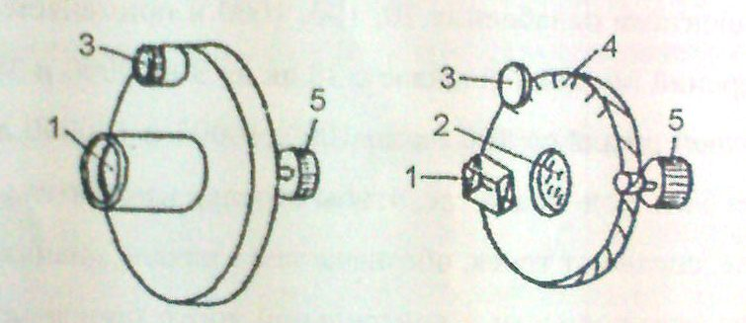

Рисунок 2 - Измеритель видимости М53А

Видимость вычисляют по формуле
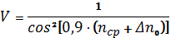,
где 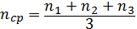 - среднее значение из трех последовательных отсчетов по шкале, град (I град равен 0,9°); - поправка на место нуля шкалы, приведенная в паспорте прибора (-0,3).
Расстояние до объекта различения должно быть равно расстоянию во время наблюдения за объектом в обычных условиях работы.

Расстояние от поверхности стены, м | 1 | 2 | 3 | 4 | 5
Освещенность, лк | 100 | 140 | 190 | 260 | 300
КЕО, % | 0,5 | 0,8 | 1,1 | 1,4 | 1,7

.

Кривая светораспределения помещения:
Изм.
Лист
№ докум.
Подпись
Дата
Лист
11
ЛАБОРАТОРНАЯ РАБОТА №3

Е, лк

Вывод: в ходе лабораторной работы освоили методики измерения освещенности на рабочих местах, приобрели практические навыки в оценке естественного и искусственного освещения. Освещенность и КЕО не соответствует нормативным значениям.

